Laboratoriya ishi №8.
Mavzu:CSS Flexbox va Grid bilan sahifa tartibini yaratish.
Maqsadi:
Veb-sahifalarni zamonaviy usulda joylashtirish (layout) uchun CSS Flexbox va CSS Grid texnologiyalaridan foydalanishni o‘rganish.
Vazifasi:
- Flexbox yordamida elementlarni gorizontal va vertikal yo‘nalishda joylashtirishni o‘rganish.
- Grid tizimi yordamida sahifani ustun va satrlarga bo‘lishni bajarish.
- Flexbox va Grid kombinatsiyasidan foydalanib, adaptiv (responsive) sahifa yaratish.
- CSS orqali elementlarning o‘lchamlari, oraliqlari va joylashuvini boshqarishni mustahkamlash.
Nazariy qism:
1. Flexbox haqida tushuncha.
Flexbox (Flexible Box Layout) — bu konteyner ichidagi elementlarni joylashtirish va tekislashni qulaylashtiruvchi CSS moduli.
Asosiy tushunchalar:
- display: flex; — konteynerni flex-konteynerga aylantiradi.
- flex-direction: elementlar yo‘nalishini belgilaydi (row, column).
- justify-content: elementlarni asosiy o‘qda tekislaydi (center, space-between, space-around).
- align-items: elementlarni ikkilamchi o‘qda joylashtiradi (center, flex-start, flex-end).
- flex-wrap: elementlarni yangi qatorga o‘tkazadi (wrap, nowrap).
Misol:
.container {
display: flex;
justify-content: space-between;
align-items: center;
}
2. Grid tizimi haqida tushuncha.
CSS Grid Layout — sahifa tuzilishini qat’iy ustun va satrlarga bo‘lish imkonini beruvchi tizim.
Asosiy tushunchalar:
- display: grid; — konteynerni grid tizimiga aylantiradi.
- grid-template-columns: ustunlar soni va o‘lchamini belgilaydi.
- grid-template-rows: satrlar soni va o‘lchamini belgilaydi.
- gap: satr va ustunlar orasidagi oraliqni belgilaydi.
- grid-column va grid-row — elementning joylashuvini aniqlaydi.
Misol:
.grid-container {
display: grid;
grid-template-columns: 1fr 2fr 1fr;
gap: 10px;
}

3. Flexbox va Gridning farqi.
Xususiyat | Flexbox | Grid
Yo‘nalish | 1 o‘lchamli (bir o‘q bo‘ylab) | 2 o‘lchamli (ustun va satr)
Asosiy qo‘llanilishi | Elementlarni bir yo‘nalishda joylashtirish | To‘liq sahifa maketini tuzish
Moslashuvchanlik | Juda moslashuvchan | Qat’iyroq tuzilma
Amaliy qism:
Index.html:
<!DOCTYPE html>
<html lang="uz">
<head>
<meta charset="UTF-8">
<meta name="viewport" content="width=device-width, initial-scale=1.0">
<title>Flexbox misoli</title>
<link rel="stylesheet" href="style.css">
</head>
<body>
<div class="flex-container">
<div class="box">1</div>
<div class="box">2</div>
<div class="box">3</div>
</div>
</body>
</html>

Style.css:
body {
margin: 0;
font-family: Arial, sans-serif;
}

.flex-container {
display: flex;
justify-content: space-around; /* gorizontal tekislash */
align-items: center; /* vertikal tekislash */
height: 100vh;
background-color: #e0f7fa;
}

.box {
background-color: #00796b;
color: white;
padding: 40px;
font-size: 24px;
border-radius: 10px;
}

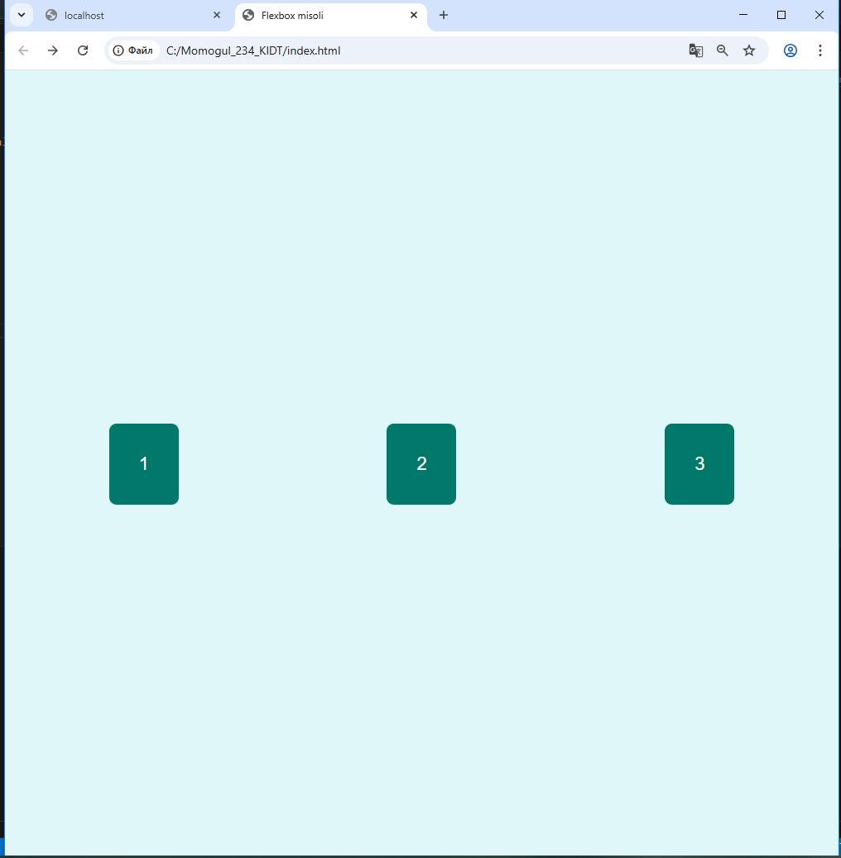
Aviatsiya mavzusida:
Html kodi:
<!DOCTYPE html>
<html lang="uz">
<head>
<meta charset="UTF-8">
<title>Aviatsiya Sahifasi</title>
<link rel="stylesheet" href="style.css">
</head>
<body>

<div class="page">
<header class="header">
<h1>✈️ Aviatsiya olami</h1>
<nav class="menu">
<a href="#">Bosh sahifa</a>
<a href="#">Samolyotlar</a>
<a href="#">Parvozlar</a>
<a href="#">Aloqa</a>
</nav>
</header>

<aside class="sidebar">
<h2>Samolyot turlari</h2>
<ul>
<li>Yo‘lovchi samolyotlari</li>
<li>Harbiy samolyotlar</li>
<li>Yuk tashuvchi samolyotlar</li>
<li>Vertolyotlar</li>
</ul>
</aside>

<main class="content">
<div class="card">
<h3>Boeing 737</h3>
<p>Dunyo bo‘yicha eng mashhur yo‘lovchi samolyotlaridan biri.</p>
</div>
<div class="card">
<h3>Airbus A320</h3>
<p>Zamonaviy va tejamkor havo kemasi.</p>
</div>
<div class="card">
<h3>F-16 Fighter</h3>
<p>Harbiy aviatsiyada keng qo‘llaniladi.</p>
</div>
</main>

<footer class="footer">
<p>© 2025 Aviatsiya sahifasi</p>
</footer>
</div>

</body>
</html>
Css kodi:
/* Umumiy sozlamalar */
body {
margin: 0;
font-family: Arial, sans-serif;
background-color: #f2f6fa;
}
/* GRID yordamida sahifa maketi */
.page {
display: grid;
grid-template-columns: 1fr 3fr;
grid-template-rows: auto 1fr auto;
gap: 10px;
min-height: 100vh;
}
/* Header */
.header {
grid-column: 1 / 3;
background-color: #003366;
color: white;
padding: 15px;
/* FLEXBOX */
display: flex;
justify-content: space-between;
align-items: center;
}
.menu a {
color: white;
margin-left: 15px;
text-decoration: none;
}
/* Sidebar */
.sidebar {
background-color: #d9e6f2;
padding: 15px;
}
/* Main content */
.content {
background-color: white;
padding: 15px;
/* FLEXBOX */
display: flex;
gap: 15px;
flex-wrap: wrap;
}
.card {
background-color: #eef3f8;
padding: 10px;
width: 250px;
border-radius: 5px;
}
/* Footer */
.footer {
grid-column: 1 / 3;
background-color: #003366;
color: white;
text-align: center;
padding: 10px;
}
/* RESPONSIVE */
@media (max-width: 768px) {
.page {
grid-template-columns: 1fr;
}
.header,
.footer {
grid-column: 1;
flex-direction: column;
}
}
Natija:
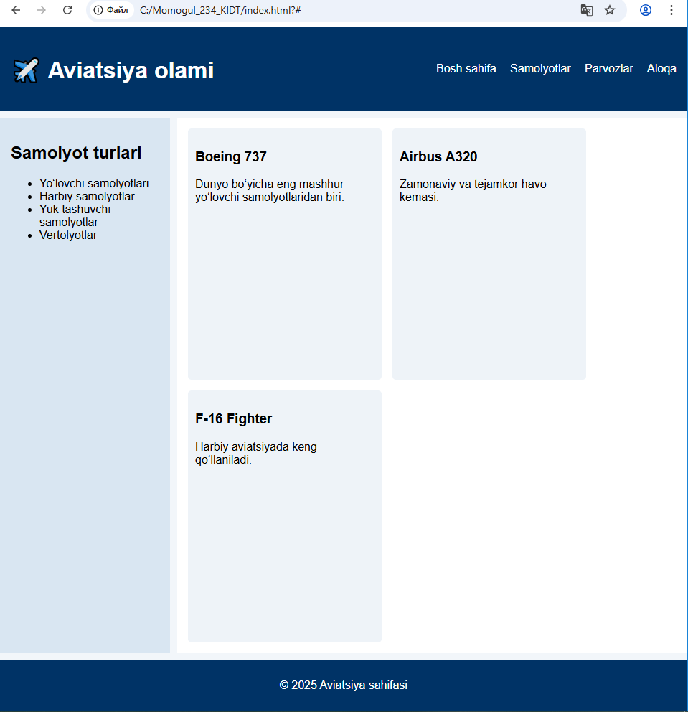
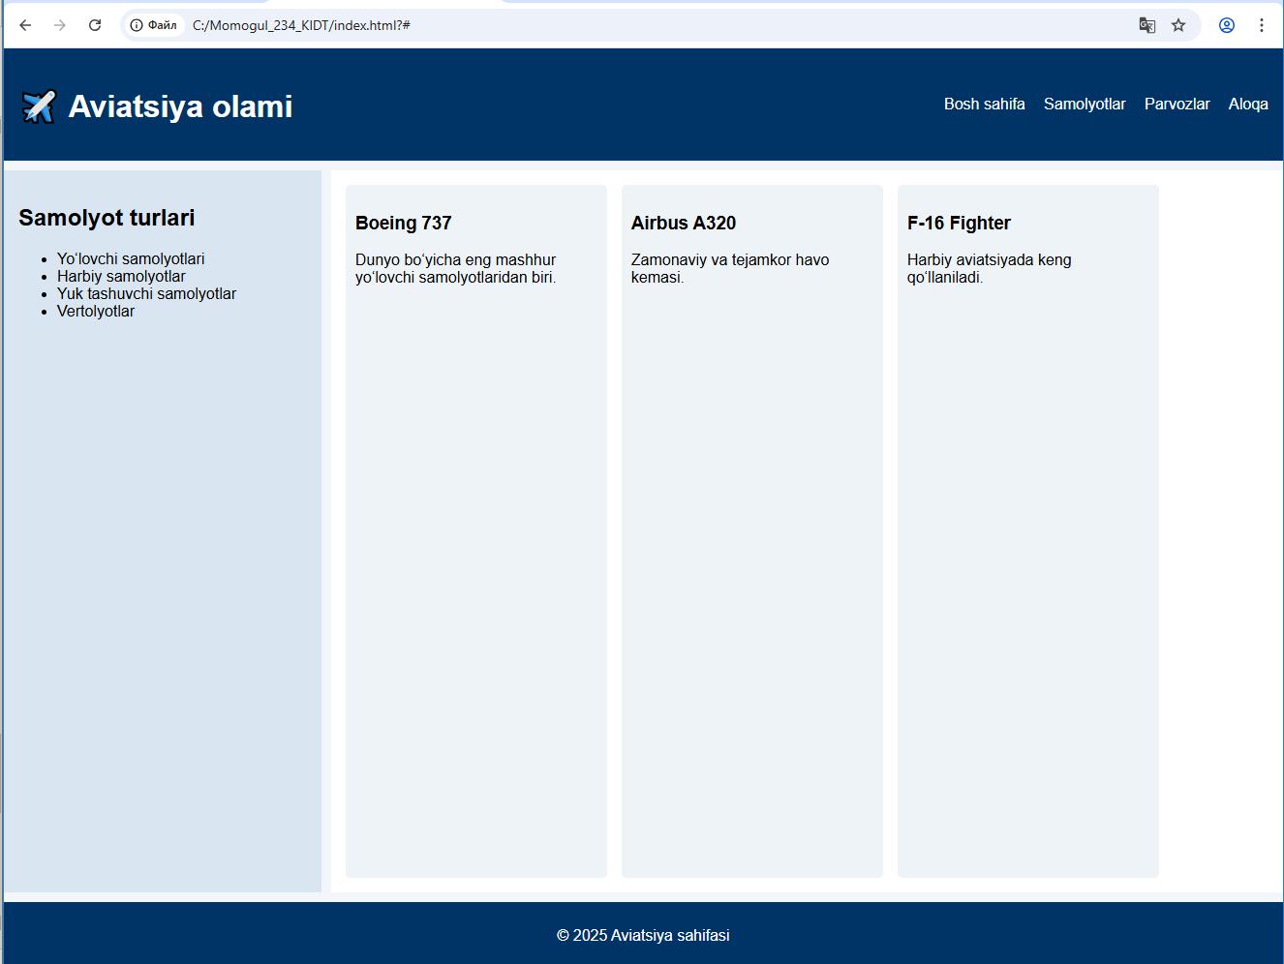
Xulosa.
Sahifa ikki ustundan iborat:Chap tomonda Sidebar,O‘ng tomonda Asosiy
content Sidebarda – Samolyot turlari
Chap tomonda joylashgan ro‘yxat:Yo‘lovchi, Harbiy, Yuk tashuvchi, Vertolyotlar va shunaqa joylashishini bilib oldim.

